MODULO 1

INTRODUCCION A LOS NEGOCIOS CON PRODUCTOS TECNOLOGICOS

1. **¿Qué es una Startup?**

* Organización temporal, humana en búsqueda de valor facturable escalable, a diferencia de una empresa o negocio se basa en no tener claro el dolor del mercado, a quien va dirigido ni la solución posible. Además, se encuentra en un permanente pivot hasta encontrar el producto/market/solutiónfit.
* Diferencias entre Startup y Negocio Tradicional

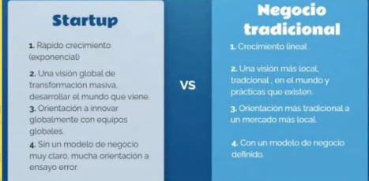

* **Ciclos de vida de una Startup**

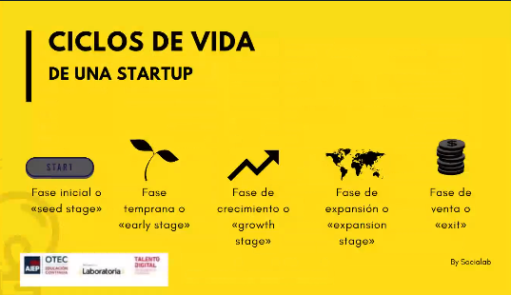

* **FASE INICIAL ( SEED STAGE ):** FASE EN LA CUAL SE ESTABLECEN LAS DIFERENTES ESTRUCTURAS A DESARROLLAR EL BRAINSTORMIND DE UNA PROPUESTA DE NEGOCIO. ADEMAS SE TOMA UNA DECISION EN CUANTO A LAS IDEAS BUENAS O MALAS QUE CONLLEVEN AL FRACASO O AL ÉXITO.
* **FASE TEMPRANA (EARLYSTAGE):** FASE EN LA CUAL YA ESTAN EN MARCHA LOS PRODUCTOS O SERVICIOS A CONSIDERAR DE UN NEGOCIO Y ADEMAS SE ESTABLECEN MECANISMOS QUE AYUDEN A MEDIR REACCIONES DEL PUBLICO CON EL FIN DE OPTIMIZAR LA IDEA PROPIA.
* F**ASE DE CRECIMIENTO (GROWTH STAGE ):** FASE EN LA CUAL SE DEFINE NUESTRO PUBLICO, SE GESTIONA ACTIVACION EN EL MERCADO Y EL PRODUCTO FINAL CUMPLE CON LAS EXPECTATIVAS SE PUEDE MEJORAR O SE PUEDE ELIMINAR SEGÚN CRITERIO. TAMBIEN SE ESTA EN BUSQUEDA DE UN INVERSOR PARA IMPULSAR AUN MAS EL PROYECTO A CONSIDERAR.
* **FASE DE EXPANSION ( EXPANSION STAGE ):** FASE EN LA CUAL YA SE ESTA INSTALADO COMO REFERENTE EN EL MERCADO POR ENDE NOS IMPULSA A EXPANDER EL NEGOCIO HACIA OTROS SECTORES QUE NO SEAN DEL COMUN. ESTO SE CONLLEVA A TRAVES DE LA OFRENDA DE NUEVOS PRODUCTOS O SERVICIOS, INVERTIR EN EL MERCADO FINANCIERO, ENTRE OTRAS OPCIONES VIABLES POR EL USUARIO A CONSIDERAR.
* **FASE DE VENTA (EXIT):** FASE FINAL EN LA CUAL EL CICLO DE VIDA UNA STARTTUP TUMA EL CAMINO DE FUSION CON OTRAS EMPRESAS, BUSCAR MAS INVERSORES, Y POR TULIMO YA SE TIENE EN CONSIDERACION LA TRAYECTORIA A SEGUIR SEGÚN LOS PROTOCOLOS INSTAURADOS DE FORMA EMPRESARIAL.
* **FUNDADOR ( STEVE JOBS ) :** PERSONA ENCARGADA DE SER EL VISIONARIO DE LA COMPAÑÍ, ADEMAS ES EL ENCARGADO DE INFORMAR SOBRE ALGUNA ANOMALIA O PROBLEMA EXISTENTE DENTRO DE SU MODELO DE NEOGIO PARA ASI DAR UNA SOLUCION LO ANTES POSIBLE.
* **C.E.O. ( MATIAS MUCHNICK ):** PERSONA ENCARGADA DE CREAR LA VISION Y ESTRATEGIA DE LA COMPAÑIDA Y TRASPASAR AL PERSONAL. SE PUEDE DETERMINAR COMO FUNDADOR DE LA COMPAÑÍA PARA DETERMINAR LAS DECISIONES DE PRESUPUESTOS, ADEMAS DE ASUMIR EL LIDERAZGO DENTRO Y FUERA DE LA COMPAÑÍA.
* **PRODUCT OWNER ( DIEGO VALDIVIA ):** PERSONA ENCARGADA DE MAXIMIZAR EL VALOR DEL TRABAJO ENTREGADO Y DEL RETORNO DE LA INVERSION. ADEMAS SE CONSIDERA EL REPRESENTANTE DEL CLIENTE DENTRO DEL EQUIPO Y ES EL RESPONSABLE DE ENTERGAR EL VALOR MAS ALTO POSIBLE AL NEGOCIO.
* **DIRECTOR GENERAL ( C.O.O. ):** PERSONA QUE SUPERVISA COMO ESTA FUNCIONANDO EL SISTEMA DE CREACION Y DISTRIBUCION DE LOS PRODUCTOS PARA ASEGURAR QUE TODO FUNCIONE CORRECTAMENTE.
* **DIRECTOR MARKETING (C.M.O.):** PERSONA RESPONSIBLE DE PONER EN MARCHA LAS ACTIVIDADES DE MKT COMO LO SON PUBLICIDAD, VENTAS, ESTUDIOS DE MERCADO ENTRE OTRAS. ADEMAS ES EL ENCARGADO DE MANTENER UNA RELACION ESTABLE CON LOS CLIENTES FINALES PARA MANTENER UNA COMUNICACIÓN FLUIDA.
* **DIRECTOR COMUNICACIONES ( C.O.O.):** PERSONA ENCARGADA DE MANEGAR LA REPUTACION CORPORATIVA , CONTACTAR CON LOS MEDIOS DE COMUNICACIN Y DESARROLLAR ESTRATEGIAS DE BRANDING. ADEMAS SE CARACTERIZA POR UN BUEN MANEJO DE LOS MEDIOS DE COMUNICACIÓN PARA ASI SER UNA MARCA VISIBLE MANTENER UN MENSAJE POSITIVO PARA OBTENER MEJORES CLIENTES.
* **DIRECTOR FINANCIERO ( C.F.O. ):** PERSONA ENCARGADA DE LA PLANIFICACION ECONOMICA Y FINANCIERA DE LA COMPAÑÍA, EN LA CUAL JUNTO AL C.E.O. TOMA DECICIONES DE INVERSION FINANCIACION Y CUAL ES EL RIESGO DE UN AUMENTO DE VALOR HACIA LA COMPAÑÍA Y SUS PROPIETARIOS.
* **DIRECTOR DE TECNOLOGIAS DE SISTEMAS (C.T.O):** PERSONA RESPONSABLE DE LOS SITEMAS TECNOLOGICOS DE LA COMPAÑÍA, ESTA PERSONA TIENE COMO FIN LLEVAR A CABO EL USO DE LOS RECURSOS EXISTENTES PARA LOGRAR LA EFICIENCIA DE PLATAFORMAS EN EL USO DIARIO ( ONE DRIVE, GOOGLE DRIVE, ETC ).

**TERMINOS A CONSIDERAR DE UNA STARTUP**

* **SOLUCION FIT:** TERMINO QUE SE PRESENTA EN LA FASE DE DESCUBRIMIENTO DE CLIENTES DONDE EL OBJETIVO ES CONFIRMAR LA EXISTENCIA DE UN PROBLEMA EN EL CUAL DEBE SER RESUELTO CON UNA SOLUCION QUE APORTE VALOR A LOS CLIENTES.
* **MARKET FIT:** TERMINO QUE BUSCA GENERAR EVIDENCIAS QUE INDIQUEN LA PRESENCIA DE UN MERCADO POTENCIAL, ES DECIR LA EXISTENCIA DE CLIENTES POTENCIALES CON EL DOLOR O PROBLEMA PARA TENER LA DISPOSICON DE PAGAR.
* **BREAK EVEN (UMBRAL DE RENTABILIDAD) :** PUNTO DE EQUILIBRIO EN LAS CUENTAS DE UNA COMPAÑÍA A MO DE TENER UN UMBRAL DE RENTABILIDAD EN EL CUAL LOS INGRESOS IGUALAN A LOS COSTOS ( FIJOS Y VARIABLES ).

**MODELO DE NEGOCIO.**

* ES UNA HERRAMIENTA PREVIA AL PLAN DE NEGOCIO QUE PERMITE DEFINIR CON CLARIDAD QUE SE VA A OFRECER AL MERCADO, COMO SE VA GESTIONAR, A QUIEN VA DIRIGIDO, COMO SE VA A VENDER Y COMO SE GENERA LOS INGRESOS.
* **MODELO BUSSINES CANVAS:** El modelo Canvas es la herramienta para analizar y crear modelos de negocio de forma simplificada. ... El modelo Canvas se utiliza para pasar de idea a proyecto y plasmar nuestra idea en un modelo empresarial.

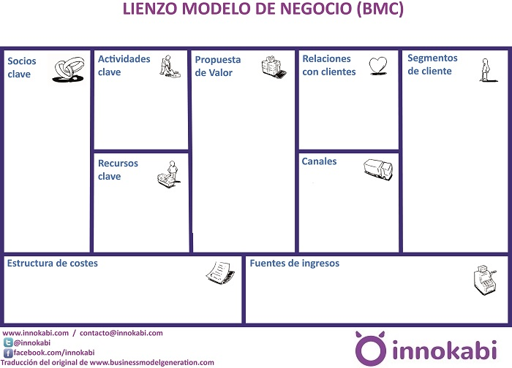

6

4

8

2

1

3

7

9

5

* 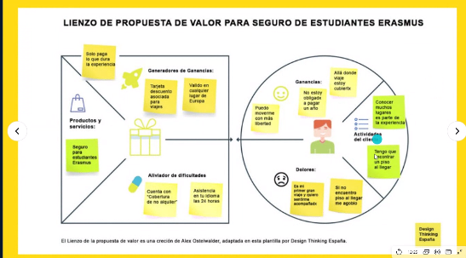PROPUESTA DE VALOR: IDEA EN LA CUAL LOS CLIENTES SE TOMAN EN CONSIDERACION CON SUS FRUSTRACIONES Y ALEGRIAS EN LAS CUALES SE VEN REFLEJADOS EN LAS TAREAS O TRABAJOS PARA ENTREGAR UN ALIVIADOR DE ESTOS PROBLEMAS A TRAVES DE LA IDENTIFICACION DEL PRODUCTO O SERVICIO A VENDER AL CLIENTE.
* **MARGEN DE GANANCIAS:** CALCULO QUE SE REALIZA PARA CONOCER LA RENTABILIDAD DE UN PRODUCTO O SERVICIO DE UN NEGOCIO. SE EXPRESA EN PORCENTAJE EN EL CUAL MIENTRAS MAS ALTO SEA INICA QUE SE RECIBEN MAYORES GANANCIAS.

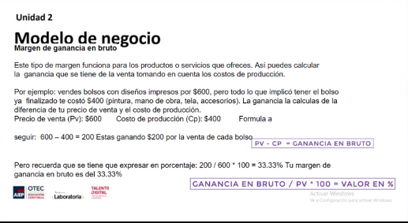

* **COMPETIDORES:** ENTES QUE INTERACTUAN CON MAYO O MENOR INDIFERENCIA SEGÚN CORRESPONA AL MOMENTO DE LA VENTA DEL PRODUCTO FINAL. EN ESTE PUNTO SE PUEDEN DIFERENCIAS LOS COMPETIDORES CON LOS 5 FUERZAS DE PORTER:

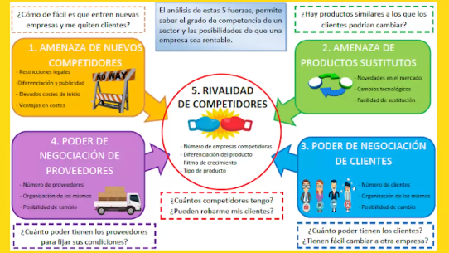

**MODELO DE NEGOCIO DIGITAL**

* **PEER TO PEER:** TIPO DE MODELO QUE SE DIFERENCIA POR PONER EN CONTACTO A DOS PARTES QUE SON LAS QUE PARTICIPAN EN UNA TRANSACCION YA SEA DE PRODUCTOS O DE SERVICIOS, EJEMPLO UBER, CABIFY, LINKEDIN.
* **CODIGO ABIERTO:** TIPO DE MODELO QUE SE CARACTERIZA POR UTILIZAR SOFTWARE DE LIBRE ACCESO LO QUE DA UNA CAPACIDAD A UNA COMUNIDAD DE PROGRAMADORES PARA QUE CONTRIBUYAN.
* **FREEMIUM:** MODELO QUE ES UNA COMBINACION DE LAS PALABRAS GRATIS Y PREMIUM, LA IDEA DE ESTE MODELO ES OFRECER UN PRODUCTO O CONTENIDO DE FORMA GRATUITA MIENRAS SE RESERVA EL BUEN CONTENIDO PARA QUE SEA DE PAGO.
* **SUSCRIPCION:** MODELO QUE TIENE COMO FINALIDAD ENTREGAR SERVICIOS O NEGOCIO EN BASE A CLIENTES FIJOS DURENTE UN PERIODO DE TIEMPO ADEMAS DEL FLUJO CONTINUO DE INGRESOS PREDECIBLES YA QUE LOS CLIENTES O SUSSCRIPTORES PAGAN POR ADELANTADO EL SERVICIO O PRODUCTO A CONSUMIR.
* **DROPSHIPPING:** MODELO BASADO EN LA VENTA DE PRODUCTOS DE OTRA TIENDA EN UNA PLATAFORMA ONLINE SIN LA NECESIDAD DE TENER PRODUCTOS EN STOCK.

**FLUJO DE CAJA**

* ES UN REPORTE FINANCIERO QUE SIRVE PARA DIFERENCIAR LOS EGRESOS DE LOS INGRESOS DE DINERO EN UN PERIODO DETERMINADO, PESIMISTA, OPTIMISTA MEJORADO.
* **EJEMPLO INGRESOS:** COBROS POR SERVICIOS, VENTAS DEL PERIODO.
* **EJEMPLO EGRESOS:** ARRIENDOS, SUELDOS, COMPRA MATERIA PRIMA.
* SI EL FLUJO DE CAJA ES POSITIVO SIGNIFICA QUE LOS INGRESOS HAN SIDO MAYORES QUE LOS EGREOS PARA PODER OBTENER NUEVAS INVERSIONES, REINVERTIR, ENTRE OTROS. POR LO QUE AL CONTRARIO SI ES NEGATIVO SIGNIFICA QUE LOS EGRESOS HAN ESTADO POR ENCIMA DE LOS INGRESOS.
* **FLUJO DE CAJA FINANCIERO:** SE RELACIONA CON LAS OPERACIONES ESTRICTAMENTE MONETARIAS DE LA EMPRESA.
* **FLUJO DE CAJA OPERACIONES:** SE CENTRA CON EL DINERO ENTRANTE O SALIENTE DE LAS OPERACIONES DEL NEGOCIO.
* **DE INVERSION:** ES EL DINERO QUE A INGRESADO POR UN PRODUCTO QUE TENDRA UN BENEFICIO A FUTURO.
* **COSTOS:** ES EL DESEMBOLSO QUE HACE UNA EMPRESA PARA MANTENER EL PROCESO DE PRODUCCION DE BIENES O SERVICIOS ( COMPRA MATERIAS PRIMAS, TRANSPORTE, ETC.)
* **GASTOS:** ES EL DESEMBOLSO O PAGOS QUE HACE LA EMPRESA PARA PRODUCIR EL PRODUCTO O SERVICIO, PERO NO ESTAN VINCULADOS CON EL PROCESO DE FABRICACION
* L**A DIFERENCIA ENTRE AMBOS RADICA EN QUE LOS COSTOS SON INVERSIONES QUE SE IDENTIFICAN CON LOS INGRESOS MIENTRAS QUE LOS GASTOS NO SE ASOCIAN CON EL RETORNO DE LA VENTA DEL PRODUCTO O SERVICIO.**

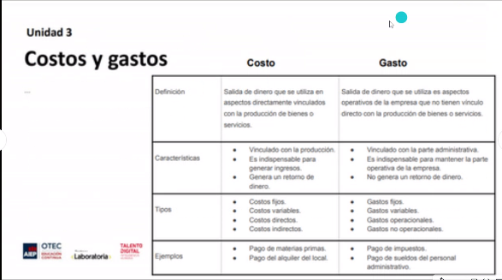

* **RENTABILIDAD:** SON LOS BENEFICIOS QUE SE HAN OBTENIDO O SE PUEDEN OBTENER DE UNA INVERSION, ADEMAS ES UN INDICADOR DEL DESARROLLO DE UNA INVERSION Y DE LA CAPACIDAD DE LA EMPRESA PARA REMUNERAR LOS RECURSOS FINANCIEROS UTILIZADOS.
* **RENTABILIDAD ECONOMICA**: ES UN BENEFICIO PROMEDIO DE LA EMPRESA POR LA TOTALIDAD DE LAS INVERSIONES REALIZADAS. SE REPRESENTA EN PORCENTAJE, POR
* EJEMPLO, SI UNA EMPRESA TIEN RENTABILIAD DE 10% SIGNIFICA QUE HA GANADO $10 POR CADA $100 INVERTIDOS.
* **RENTABILIDAD FINANCIERA**: ES EL BENIFICIO QUE SE LLEVA CADA MIEMBRO DE UNA SOCIEDAD DENTRO DE UNA EMPRESA, ESTO SE MIDE POR EL ESFUERZO DE LA INVERSION DENTRO DE LA EMPRESA.
* **RENTABILIDAD SOCIAL:** ES EL BENEFICIO QUE SE OBTIENE DE UNA SOCIEDAD POR UN PROYECTO O INVERSION DENTRO DE LA EMPRESA, ESTO SE VE EN UN PROYECTO RENTABLE SOCIALMENTE PERO NO ECONOMICAMENTE PARA UN INVERSOR.

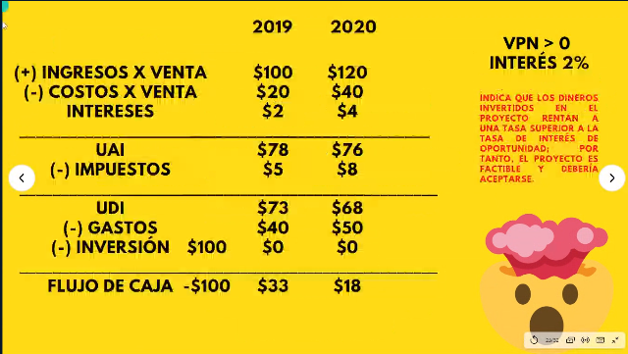**CALCULO FLUJO DE CAJA**

**CALCULO VPN**

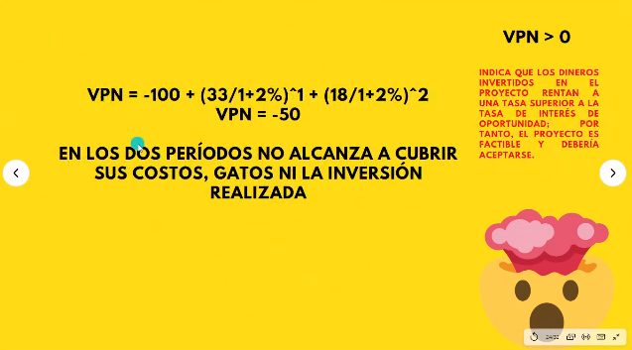

**FINANCIEMIENTO STARTUP**

* **FINANCIAMIENTO PARA UN STARTUP FONDOS QUE SE OBTIENEN SEGÚN SE REQUIERA EN UNA STARTUP**
* **FFF FAMILIA AMIGOS U OTRO QUE SE PRESTA SIN INTERES COMUN, AHORRO EN TODO**
* **CROWNFUNDING: A TRAVES DE PLATAFORMAS PARA OBTENER INVERSIONES SEGÚN PROPUESTA DE VALOR ONLINE**
* **INCUBADORA: ATRAE UN EMPRENDEDOR PARA IMPLEMENTAR DINEROS PARA RECAUDAR EL 50%**
* **GUBERNAMENTALES: SE FINANCIAN CON LOS REQUISITOS OBTENIDOS**
* **ANGEL: EMPRESARIO QUE QUIERE INVERTIR EN UNA STARTUP PARA PONEN EN MARCHA**
* **PARTNER ESTRATEGICO: ALIANZA QUE SE ESTABLECE CON UNA EMPRESA PARA**

**OBTENER BENEDICIOS**

* **BATERING: A TRAVES DE MKT PARA OBTENER CAMBIOS POR CADA ARTICULO**
* **VENTURE CAPITAL: SE PUEDE OBTENER POR SOPORTE PARA OBTENER**